I Con Sabor a Colombia
MT-52179 - Web: https://viaje.mt/cxd
8 días y 7 noches

Desde $899 ^{USD} | DBL + 399 IMP
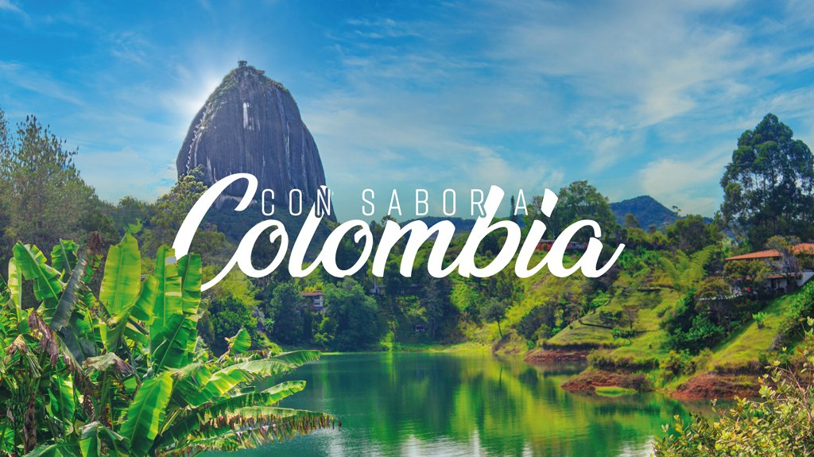
Incluye vuelo con
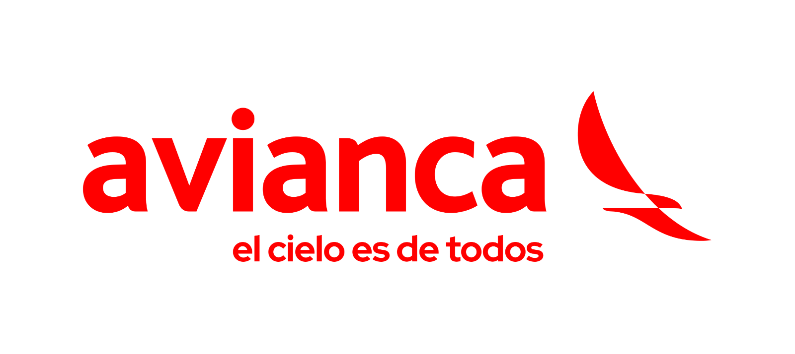

I SALIDAS

2024
Junio: 06, 13, 18, 22, 23, 24, 27, 28, 29, 30

Julio: 01, 04, 05, 06, 07, 08, 11, 12, 13, 14, 15, 19, 20, 21, 22, 26, 28, 29

Agosto: 03, 04, 05, 09, 10, 11, 12, 15, 16, 17, 18, 19, 22, 24, 25, 26, 29, 30, 31

Septiembre: 01, 02, 06, 07, 08, 09, 12, 13, 14, 15, 16, 19, 20, 22, 23, 26, 27, 28, 29, 30

Octubre: 03, 04, 05, 07, 10, 11, 12, 13, 14, 18, 19, 20, 21, 25, 26, 27, 28, 31

Noviembre: 01, 02, 03, 04, 07, 08, 09, 11, 14, 15, 18, 21, 22, 23, 24, 28, 30

Diciembre: 02, 05, 06, 07, 08, 09, 12, 13, 15

I PAISES
Colombia.

I CIUDADES
Bogotá, Medellín, Cartagena.

I ITINERARIO

DíA 1 MéXICO - BOGOTá - Visita de Ciudad, Monserrate y Museo del Oro

Cita en el aeropuerto de la Ciudad de México para abordar el vuelo con destino a Bogotá, Colombia. Arribo al aeropuerto de Bogotá. Recepción, el guia lo espera con cartel del nombre del programa y/o logo de Mega Travel para comenzar el tour de ciudad, Conocerás el centro histórico de Bogotá, en compantilde;ía de uno de los representantes. Este recorrido peatonal inicia en la Plaza de Bolívar, visitaremos sus calles aledantilde;as y podrás apreciar edificaciones como el Capitolio Nacional, centro del Congreso y joya arquitectónica de Bogotá, la Casa de los Comuneros, Iglesia Museo Santa Clara, la Casa de Narintilde;o, sede de la Presidencia y donde nació Antonio Narintilde;o, precursor de la Independencia Colombiana. Entraremos al Museo del Oro, cuya arquitectura hace referencia a la cosmología indígena y posee unas 34.000 piezas de orfebrería de diversas culturas prehispánicas. Posteriormente, recorreremos la exposición Botero donde se encuentra la donación del maestro colombiano. Ahora, nos preparamos para estar a 3.152 metros más cerca de las estrellas y conocer el majestuoso Cerro de Monserrate, vigía silencioso de la ciudad de Bogotá. En él se encuentra el santuario donde se venera la imagen del Sentilde;or Caído de Monserrate. Los domingos el tour con ascenso a Monserrate opera sujeto a disponibilidad y bajo solicitud. Descenso y traslado al hotel (Check in a las 15:00 hrs). Resto del día libre. Alojamiento en Bogotá

NOTA: El Museo del Oro está cerrados todos lunes, por lo cual se visita el Museo Botero o el Museo Casa de la Mondeda. Los domingos, Monserrate experimenta una notable congestión debido a la afluencia tanto de visitantes internacionales como de locales.

DíA 2 BOGOTá

Dia libre para actividades personales. Recomendamos realizar una excursión a la Catedral de Zipaquirá, visitar una finca Cafetalera o bien disfrutar la Ciudad. Alojamiento en Bogotá.

DíA 3 BOGOTá - MEDELLíN - Visita de ciudad

A la hora indicada traslado al aeropuerto para tomar vuelo con destino a la Ciudad de Medellín. Recibimiento en el aeropuerto y recepción. Continuaremos con un recorrido panorámico por algunos lugares turísticos de Medellín. Empezaremos por el barrio El Poblado, centro financiero, hotelero y comercial; el Cerro Nutibara, mirador natural de Medellín y en cuya cima se encuentra una réplica de un típico pueblo antioquentilde;o. También podrás observar durante el recorrido algunos de los espacios pedagógicos y de cultura que esta ciudad tiene para ofrecer: el Jardín Botánico, el Parque Explora, el Parque de los Deseos y el Parque de los Pies Descalzos. La Catedral Basílica Metropolitana de Medellín es la construcción en adobe más grande del mundo. Por supuesto, no podrás perderte la Plaza Botero, donde se encuentran 23 esculturas en bronce al aire libre del maestro colombiano Fernando Botero, reconocido artista paisa. Adicionalmente, disfrutarás de un recorrido por el metrocable de Medellín.Al final, regreso al hotel (Check in a las 15:00 hrs). Alojamiento en Medellín.

DíA 4 MEDELLíN

Dia libre para realizar actividades personales. Recomendamos un tour de día completo para conocer Guatapé. Alojamiento en Medellín.

DíA 5MEDELLíN - CARTAGENA

A la hora indicada traslado al aeropuerto para tomar vuelo con destino a la Ciudad de Cartagena. Llegada, recepción y traslado al hotel elegido. Alojamiento en Cartagena.

DíA 6 CARTAGENA - Visita de Ciudad con Castillo de San Felipe

Cartagena de Indias, es uno de los destinos más turísticos de este país. En ella, encuentras toda la alegría, el sabor y el color de la región caribe. A la hora acordada, un representante te recogerá en tu hotel, para acompantilde;arte en este maravilloso recorrido por la ciudad. Pasaremos por la moderna Bocagrande, con sus playas y zonas comerciales, continuaremos al barrio de Manga, donde el contraste entre la arquitectura republicana y los modernos edificios te asombrará. Llegaremos a una de las joyas de la ciudad: el Castillo o fuerte de San Felipe de Barajas, construido por los espantilde;oles, para defenderse de los piratas y posteriormente, de los ingleses, en el siglo XVII. Continuaremos con una breve caminata por el centro histórico de esta hermosa ciudad, visitando la iglesia San Pedro Claver, lugar donde se encuentran los restos del santo, conocido como el Apóstol de los Negros, y declarado defensor de los derechos humanos. Durante este recorrido, tendrás la posibilidad de visitar una joyería en la que encontrarás diversos artículos que muestran la belleza de las esmeraldas. Regreso al hotel, resto del día libre. Alojamiento en Cartagena.

DíA 7 CARTAGENA

Día libre para realizar actividades personales. Recomendamos realizar la excursión a Islas del Rosario para disfrutar un día de playa. Alojamiento en Cartagena.

DíA 8 CARTAGENA - MéXICO

A la hora convenida traslado al aeropuerto para tomar el vuelo regular con destino a la Ciudad de México.

I TARIFAS
TARIFAS 2024
Menor A | Menor B | Sencilla | Doble | Triple
$ 889 | $ 699 | $ 1219 | $ 899 | $ 889
Impuestos Aéreos 2024 | $ 399
SUPLEMENTOS 2024
Junio: 6 Julio: 6, 28 Agosto: 11 Noviembre: 2 Diciembre: 15 | $ 120
Junio: 18 | $ 150
Junio: 22, 23, 24, 27, 28, 29, 30 Julio: 1, 7, 8, 11 Octubre: 18, 19, 20, 25, 26, 27 Diciembre: 6, 7, 8, 9, 12, 13 | $ 125
Julio: 5, 6 Agosto: 15, 16, 17, 18, 19, 22, 25, 26, 29, 30, 31 Septiembre: 1, 6, 7, 8, 9, 12, 13, 14, 15, 16, 19, 20, 22 Noviembre: 18, 21, 22, 23, 24, 28, 30 Diciembre: 2, 5 | $ 49
Julio: 12, 13, 14, 15, 19, 20, 21, 22, 26, 28, 29 Agosto: 9, 12 Septiembre: 26, 27, 28, 29, 30 Octubre: 3, 4, 7, 12, 13, 14, 28 Noviembre: 1, 3, 4 | $ 199
Agosto: 3, 4, 5, 10, 11 Septiembre: 23 Octubre: 5, 10, 11, 31 Noviembre: 7, 8, 9, 11, 14, 15 | $ 99

- Precios indicados por persona en USD - Los precios cambian constantemente, así que te sugerimos la verificación de estos, y no utilizar este documento como definitivo, en caso de no encontrar la fecha dentro del recuadro consultar el precio del suplemento con su ejecutivo.

I HOTELES
HOTELES PREVISTOS O SIMILARES
HOTEL | CIUDAD | TIPO | PAíS
Belvedere | Bogotá | 3 Estrellas Sup | Colombia
Faranda Collection | Medellín | 4 Estrellas | Colombia
Caribe Cartagena By Faranda | Cartagena | 4 Estrellas | Colombia
ésta es la relación de los hoteles utilizados más frecuentemente en este circuito. Reflejada tan sólo a efectos indicativos, pudiendo ser el pasajero alojado en establecimientos similares o alternativos
Precios vigentes hasta el 17/06/2024

I EL VIAJE INCLUYE

● Boleto de avión México – Bogotá – Medellín – Cartagena – Bogotá – México.
● Traslados aeropuerto – hotel – aeropuerto.
● 02 noches de alojamiento en Bogotá en el hotel seleccionado.
● 02 noches de alojamiento en Medellín en el hotel seleccionado.
● 03 noches de alojamiento en Cartagena en el hotel seleccionado.
● Desayunos diarios.
● Visitas indicadas en el itinerario.
● Guía de habla hispana.
● Documentos de viaje se entregarán en formato digital para descargar en su dispositivo móvil.

I EL VIAJE NO INCLUYE
● Tarjeta de Asistencia Turística (seguro de viajero). Consultar opciones.
● Ningún servicio no especificado.
● Excursiones marcadas como opcionales.
● Gastos personales y propinas a maleteros, trasladistas y meseros.
● Actividades acuáticas, snorkel, buceo con tanque, etc.

I NOTAS

NOTAS IMPORTANTES
Este programa tiene un mínimo de participantes, en caso de no cumplirse se le ofrecerá otra fecha alternativa.
Reservaciones con un anticipo de 400 USD por persona no reembolsables y copia de pasaporte.
Pago total 45 días antes de la salida.

NOTAS ESPECIALES

Documentos de viaje:
En caso de no recibir copias de pasaportes en la fecha establecida, Mega Travel no se hace responsable por la información recibida, cualquier cambio o modificación será responsabilidad de la agencia y/o pasajero y estará sujeto a las condiciones y cargos de la aerolínea.

Equipaje Documentado:
Se permite una pieza de 23 kg. por pasajero. Cada Línea aérea tiene reglamentación específica para el cobro de equipaje documentado, esta información puede tener cambios, de manera que sugerimos, CONSULTAR EN LA PAGINA WEB de la(s) aerolínea(s) los costos así como la Información de peso, medidas, equipaje extra, días previos al viaje.

Asignación de asientos:
No hay preasignación de asientos. Para aquellas líneas aéreas que permitan asignar asientos al emitir su boleto, le asignaremos los asientos disponibles sin costo extra, los cuales se toman conforme a la disponibilidad existente y podrían quedar o no juntos. Usted podrá pedir asientos juntos o hasta adelante con cargo adicional de acuerdo a tarifas y reglamentación de cada línea aérea. Si no lleva asientos asignados deberá presentarse con suficiente tiempo el día de su vuelo. Mínimo 3 horas y media antes de la salida del vuelo.

Tiempos en los aeropuertos:
48 hrs. antes de su salida deberá consultar en la página web de cada línea aérea el horario de su vuelo, ya que pueden tener cambios importantes en sus horarios. Y deberá presentarse en el mostrador de la línea aérea para realizar su check in 03 horas antes de la salida para vuelos Internacionales o 02 horas para vuelos nacionales y estar en sala de abordaje 01 hora antes del horario marcado en su pase de abordar como HORA DE SALIDA, de lo contrario podría perder su vuelo. Sugerimos bajar la aplicación de la aerolínea con la que está viajando para realizar estas consultas en tiempo real.

Manejo de equipaje:
El equipaje y artículos personales son responsabilidad del pasajero exclusivamente. El precio del viaje no incluye manejo de equipaje, es decir, que cada cliente debe subir, bajar y acercar su propio equipaje a los transportes y verificar que estén dentro del auto o autobús todas sus pertenencias, de igual manera, verificar que lleva consigo todos sus bienes al bajar. No se aceptarán reclamaciones por artículos olvidados o extraviados.

NO-SHOW
En caso de no presentarse al primer vuelo, automáticamente se cancela la reserva completa sin derecho a reembolso, cambios de fecha ni reprogramación.

SEGURO DE VIAJERO.
Les recomendamos antes de iniciar su viaje al país adquieran el seguro de viaje el cual cuente con cobertura en caso de enfermedad, contagio COVID – 19, accidentes, pérdida de equipaje, amparo de bienes y valores, etc.

I TOURS OPCIONALES
TOUR A ZIPAQUIRA 2024 USD 83.00
Salida del hotel hacia el Municipio del Zipaquirá, ubicado a 49 Km al norte de Bogotá. En ruta, se podrá observar la sabana de Bogotá, y el Puente del Común. Llegada a La Catedral de sal de Zipaquirá, conocida como la primera maravilla de Colombia, tallada completamente en sal y única en el mundo. La Catedral de Sal, ubicada a 180 metros bajo tierra, te brindará una experiencia única alejada de lo cotidiano. Inicialmente, era una mina en donde los trabajadores crearon una pequeña capilla. Sin embargo, nunca se imaginaron que se convertiría en un atractivo imperdible para los visitantes. Cada paso en la Catedral te sorprenderá, desde el viacrucis hasta el Coru, un balcón donde podrás apreciar la cruz bajo tierra más grande del mundo, que mide 16 metros de alto por 10 de ancho.
Incluye: Transporte ida y vuelta (Conductor en español), Audio guía en atracción, ingreso, Tiempo Libre - 1h para (Almuerzo por su cuenta o visitar el pueblo) *Recomendamos llevar audífonos propios. Domingos: Se incrementa la afluencia de público nacional.
TOUR A GUATAPE y PIEDRA DEL PEÑOL 2024 USD 58.00
El recorrido hacia el peñol es de aproximadamente 2 horas. Antes de llegar tendremos desayuno incluido en uno de los restaurantes típicos de la zona En ruta se aprecian los paisajes del oriente antioqueño. Llegada al pueblo del nuevo Peñol, continuaremos hacia la réplica de El Peñol y desde allí se abordará el servicio de bote para navegar por el embalse durante 1 hora. Seguiremos hasta la piedra de El Peñol. Allí mismo se disfrutará del almuerzo. Tiempo libre. Seguiremos hacia el pueblo de Guatape, caminata por los lugares emblemáticos y tiempo libre para disfrutar del comercio. Llegada a Medellín y nuevamente se les dejará en el hotel. Incluye: Guía de turismo, Transporte en servicio compartido, recorrido en el embalse según la disponibilidad, y almuerzo típico. NO INCLUYE INGRESO A LA PIEDRA DEL PEÑOL (USD 5 por persona aprox.)
TOUR COMUNA 13 2024 USD 45.00
Hora de inicio 08:00 am en la estación de Metro indicada. El Graff13 es un recorrido histórico, estético y político que diseñaron y ejecutan en la Comuna 13 de Medellín, algunos artistas callejeros del movimiento Hip Hop de esa zona de la ciudad. A través de grafitis, se dan a conocer las historias que mueven e inspiran la esperanza y la búsqueda de mejores condiciones de vida para la comunidad y cómo la transformación del amueblamiento urbano como las Escaleras Eléctricas y el Metro Cable ha cambiado la estética y la calidad de vida de los habitantes de este sector de la ciudad. Incluye: Transporte en metro ida y regreso, guía de turismo en español y guía local de la comuna 13, recorrido por las escaleras eléctricas, representaciones culturales de la zona a través del rap y baile callejero, refrigerio (helado de mago verde con sal y limón). No incluye: Traslados hotel – estación de metro – hotel, gastos y servicios no especificados.
RECORRIDO NOCTURNO EN CHIVA 2024 USD 20.00
Divertido tour panorámico nocturno por la ciudad de Cartagena con música a bordo de una pintoresca chiva el cual es un bus típico de madera decorado con los colores de la bandera colombiana, adaptado para bailar en frente de sus sillas. El recorrido tiene una duración de 2 (dos) horas aproximadamente, por los principales atractivos de la ciudad con animación de música crossover. En las paradas que se realizan, está el “Monumento de los zapatos viejos”, “Castillo San Felipe” y “las letras icónicas de Cartagena” en donde tendrás la posibilidad de tomar fotografías y aprovechar el destino; además de tener la oportunidad de adquirir licores típicos en la parada de hidratación. Al finalizar el recorrido se regresa al hotel.
Punto de recogida: Los pasajeros alojados en el centro histórico, deben llegar a la Torre del Reloj para abordar la chiva. Y los pasajeros alojados en el sector de Bocagrande serán recogidos en el Lobby del hotel.
Hora de inicio: 19:20 hrs en el centro histórico. A partir de las 19:30 hrs en hoteles de Bocagrande. Horario sujeto a variación por operatividad de la chiva.
TOUR A LAS ISLAS DEL ROSARIO - ISLA MAJAGUA 2024 USD 110.00
Inicia: 08:00 Finaliza: 15:30. La Isla San Pedro de Majagua es uno de los hoteles ubicados en las Islas del Rosario cuenta con alojamiento y pasadía, tiene una playa privada y servicios para realizar deportes náuticos como snorkeling o buceo. Para el tour del día deberás presentarte en el muelle la Bodeguita a las 08:15 a.m. A tu llegada pasarás a la zona de embarque para realizar la salida a las 09:00 a.m. El trayecto del muelle a la isla es de 45 minutos aproximadamente en lancha rápida en servicio compartido, durante el recorrido se podrá apreciar la Bahía de Cartagena, Boca chica, allí se encuentran las fortificaciones de San Fernando y San José; cuando llegues te recibirán con un coctel de bienvenida y breve explicación de los servicios del hotel para disfrutar la playa y de un almuerzo típico incluido. A la hora acordada regreso en lancha a Cartagena de Indias. *En el trayecto en lancha pueden llegar mojados y algunas veces encontrarán olas grandes*
Incluye: Traslado hotel – muelle (a partir de 15 pasajeros), servicio marítimo en lancha rápida muelle – hotel en Las Islas del Rosario - muelle, almuerzo típico (plato fuerte, postre y una bebida no alcohólica), coordinador bilingüe y sillas para la playa. Impuesto de muelle.
No incluye: Traslado muelle – hotel, opcional ingreso al acuario San Martin de Pajares.
Aclaraciones Importantes: • La hora de regreso de las Islas al muelle depende de la autorización de la capitanía de puerto, generalmente es a las 15.00 a 15.30. • Si deseas conocer el acuario San Martín de Pajares las lanchas del hotel tienen horarios de ida y regreso para que la puedan visitarlo, es opcional y el pago se realiza directamente. El acuario cierra los lunes, y los martes cuando el lunes es feriado en Colombia.
Precio de temporada alta USD 125 por persona. Enero 2 – 15 / 23 – 31 de marzo / 16 julio – 27 agosto de 2024 / 21 diciembre 2024 - 15 enero 2025
COFFEE EXPRESS CAFÉ 2024 USD 132.00
La bebida más tradicional del mundo, en Colombia es su principal atractivo, conoce una finca real cafetera donde podremos observar el proceso hasta tener el grano tipo exportación, luego prepararemos una deliciosa taza de café mientras aprendemos de las características esenciales para obtener esta sabrosa bebida. Además, podremos aprender sobre el estilo de vida de las familias cafeteras.

POLÍTICAS DE CONTRATACIÓN Y CANCELACIÓN
https://www.megatravel.com.mx/contrato/01-bloqueos-astromundo.pdf
Precios indicados en USD, pagaderos en Moneda Nacional al tipo de cambio del día.
Los precios indicados en este sitio web, son de carácter informativo y deben ser confirmados para realizar su reservación ya que están sujetos a modificaciones sin previo aviso.

VISA
COLOMBIA
REQUISITOS PARA INGRESAR A COLOMBIA
- Registrarse en Check-Mig en un plazo de 72 horas y como máximo 2 horas antes de su vuelo a través del siguiente enlace: https://apps.migracioncolombia.gov.co/pre-registro/public/preregistro.jsf Los viajeros reciben un correo electrónico de confirmación que deben presentar a su llegada a Colombia.
- Uso de mascarilla opcional.

